Spring으로 쇼핑몰 사이트 만들기

=>기존의 회원테이블과 상품테이블 외에 별도로 추가 테이블을 작성한다.
1.sale(매출 테이블)과 SaleLine(매출 명세 테이블)을 작성한다.

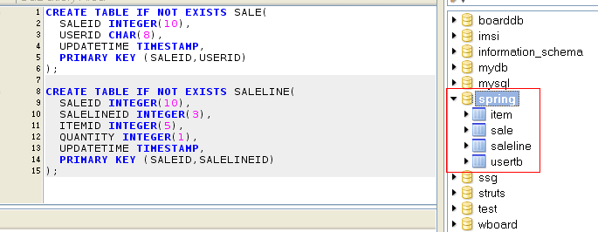
CREATE TABLE IF NOT EXISTS SALE(
SALEID INTEGER(10),
USERID CHAR(8),
UPDATETIME TIMESTAMP,
PRIMARY KEY (SALEID,USERID)
);

CREATE TABLE IF NOT EXISTS SALELINE(
SALEID INTEGER(10),
SALELINEID INTEGER(3),
ITEMID INTEGER(5),
QUANTITY INTEGER(1),
UPDATETIME TIMESTAMP,
PRIMARY KEY (SALEID,SALELINEID)
);

1.user클래스를 패키지컴파일 시킴.

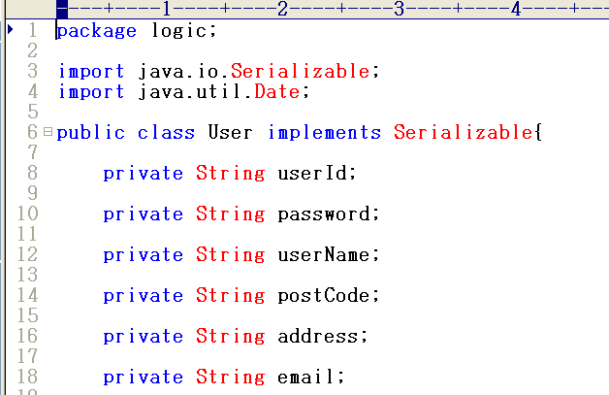

2.uils패키지에 해당하는 클래스를 컴파일시킨다.
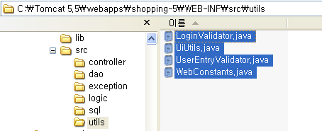

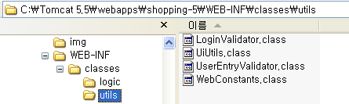

다음의 상품에 대한 데이터저장빈에 대한 파일먼저 패키지 컴파일을 시킨다.

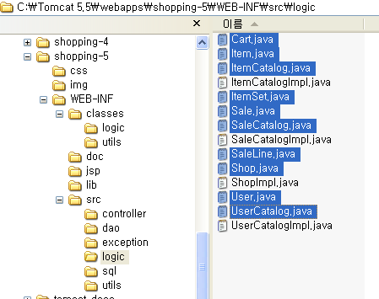

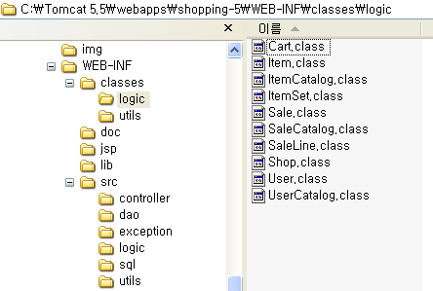

DAO패키지의 클래스들을 패키지컴파일 시킨다(class로 복사한 뒤).

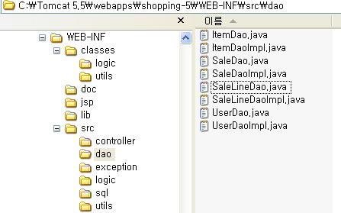

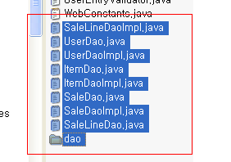
이젠 DAO패키지의 클래스를 참조해서 사용하는 impl계열의 클래스를 패키지 컴파일 시킨다.

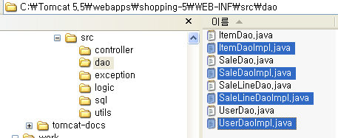

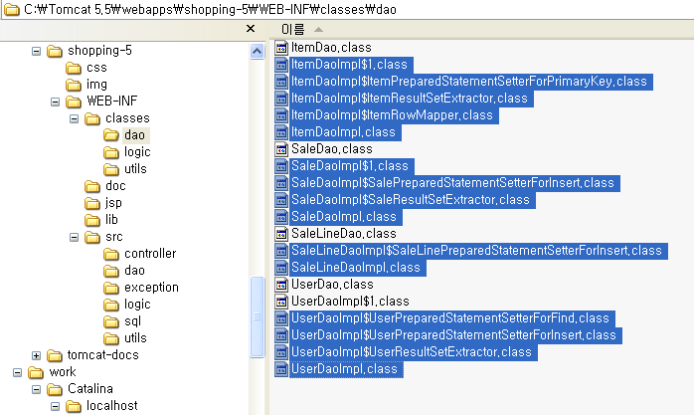

예외처리에 대한 클래스를 패키지 컴파일 시킨다.

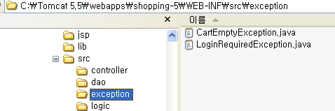

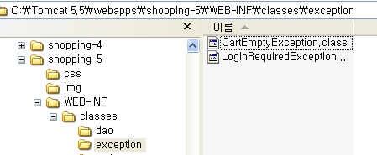

Controller에 해당하는 클래스를 참조시킨다.

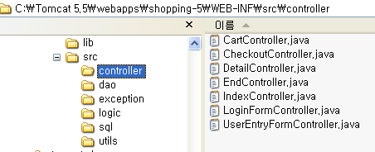
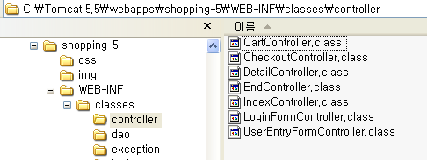

마지막 추가로 ShopImpl,ItemCatalogImpl자바파일을 패키지 컴파일 시킨다.

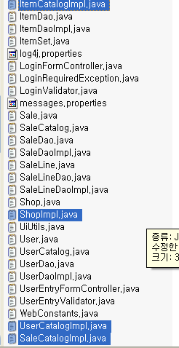
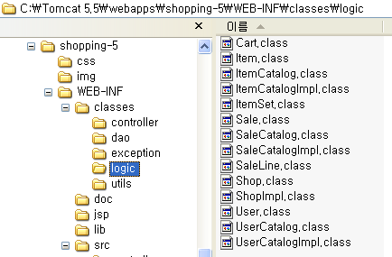

===장바구니 확인화면===shopping-5-servlet.xml에 환경설정 먼저 설정

- 상품 상세 화면에서 [바구니에 넣음]버튼이 클릭된 경우
- Header의 바구니 확인 링크가 클릭된 경우
- Header의 바구니 비움 링크가 클릭된 경우

=>이들 세개의 Request처리에 대해 각각의 개별의 Request Controlller를 준비해도 좋지만
스프링 MVC에는 MultiActionController클래스라는 복수의 리퀘스트를 처리하는 편리한 클래스가 있다.

사용자 조작 | 리퀘스트 URL
상품 상세 화면에서 [바구니에 넣음]버튼이 클릭된 경우 | /cartAdd.html->add()호출
Header의 ‘바구니확인’ 링크가 클릭된 경우 | /cartConfirm.html->confirm()호출
Header의 ‘바구니 비움’ 링크가 클릭된 경우 | /cartClear.html->clear()호출

CartController 클래스=>3개의 메서드를 정의
1) public ModelAndView add(HttpServletRequest request,
HttpServletResponse resopnse) throws Exception
2) public ModelAndView clear(HttpServletRequest request,
HttpServletResponse response) throws Exception {
3) public ModelAndView confirm(HttpServletRequest request,
HttpServletResponse response) throws Exception
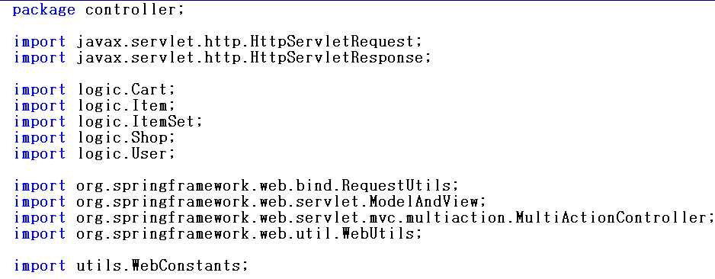

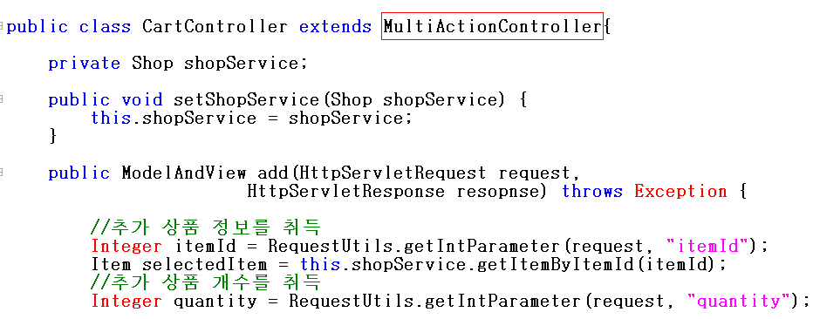

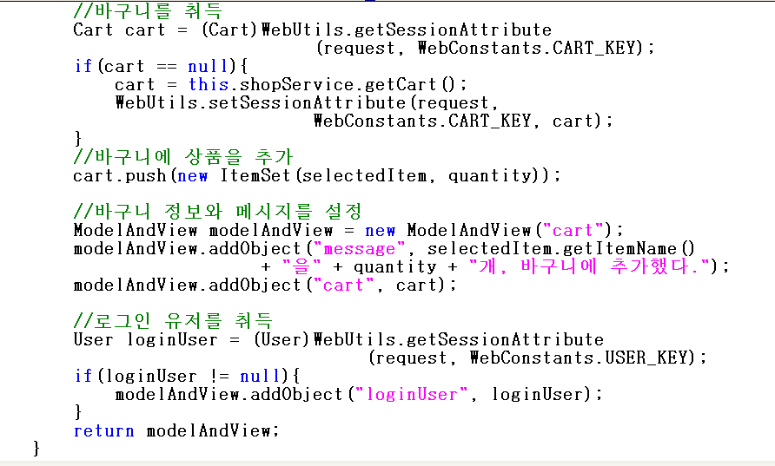
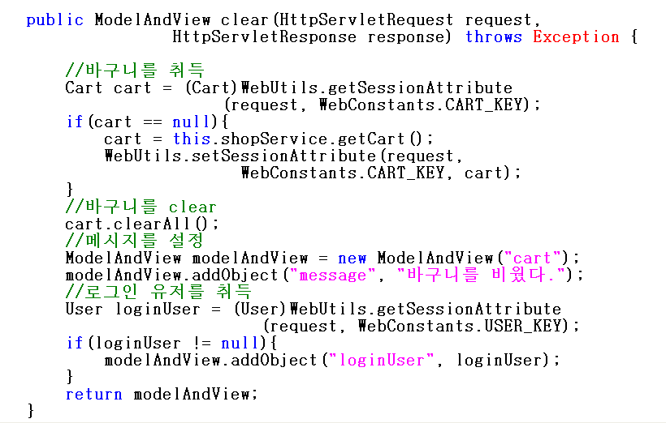

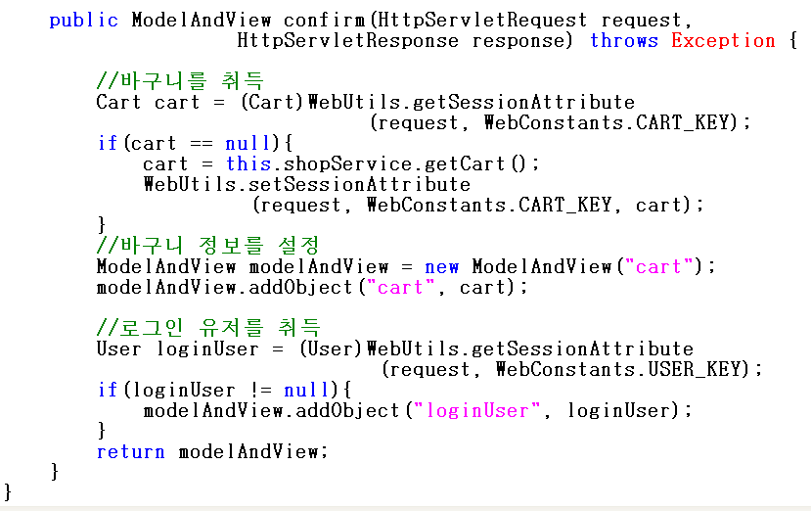

Shopping-5-servlet.xml파일을 설정

Requeset URL과 메서드를 관련 짓기위해서는 스프링 MVC가 제공하는
MethodNameResolver 인터페이스를 이용한다. 여기서는 MethodNameResolver인터페이스의 구현클래스인 PropertiesMethodNameResolver클래스를 사용한다.

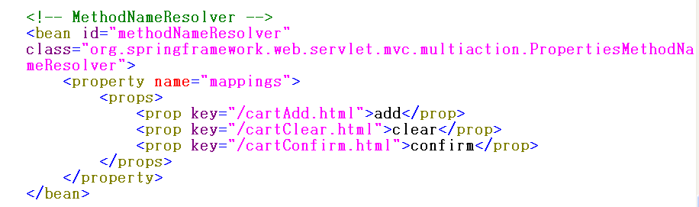
PropertiesMethodNameResolver클래스를 사용하는 경우 스프링 설정파일에서 Request URL과 메소드의 관련성을 정의해 놓아야 한다.

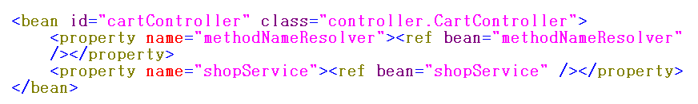

<최종 실습>

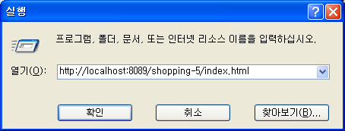

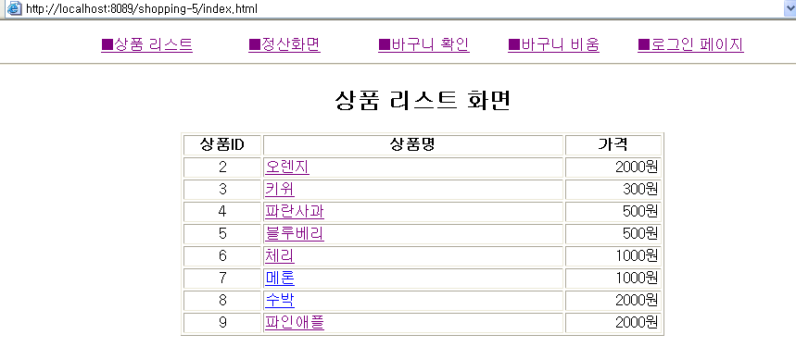

정산화면을 클릭하면 로그인을 먼저하라고 에러메세지가 나옴.(콘솔창)
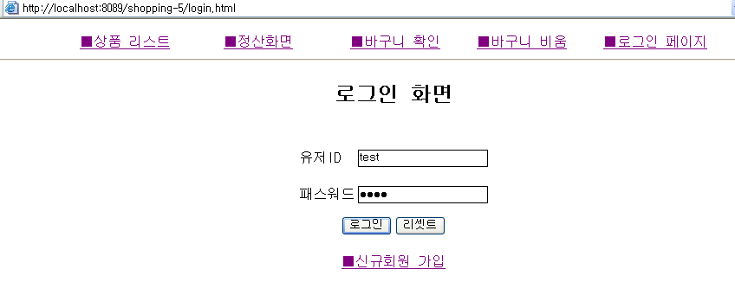

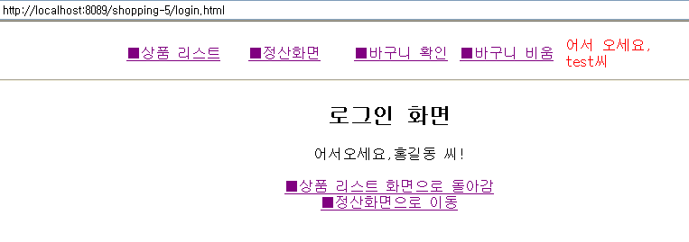

로그인을 한후 정산화면을 클릭하면 바구니에 상품을 선택하지 않은 경우
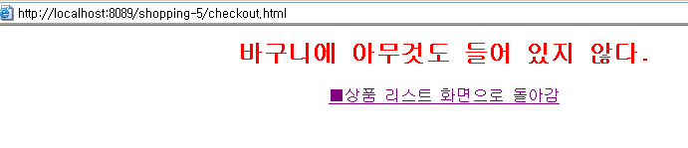
상품리스트에서 오렌지 2개를 선택하고 바구니에 넣음버튼을 클릭하면
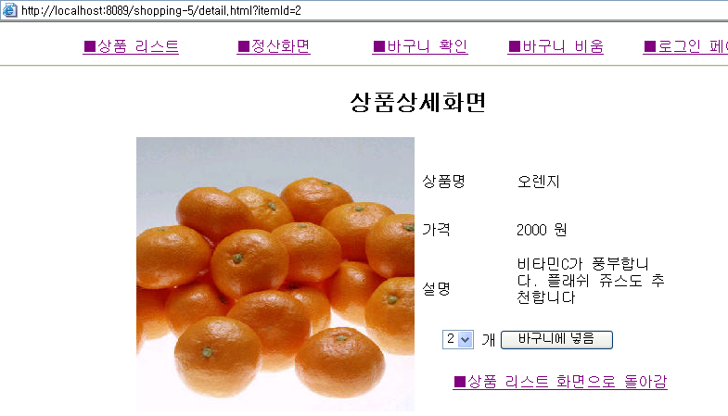

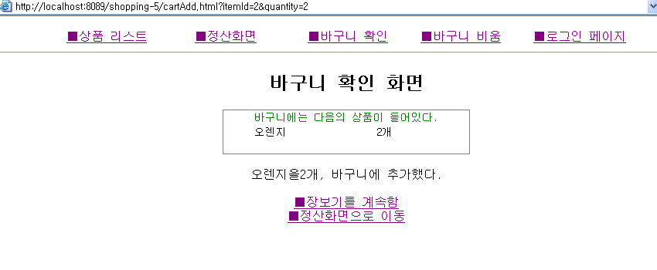

장바구니를 계속하는 경우

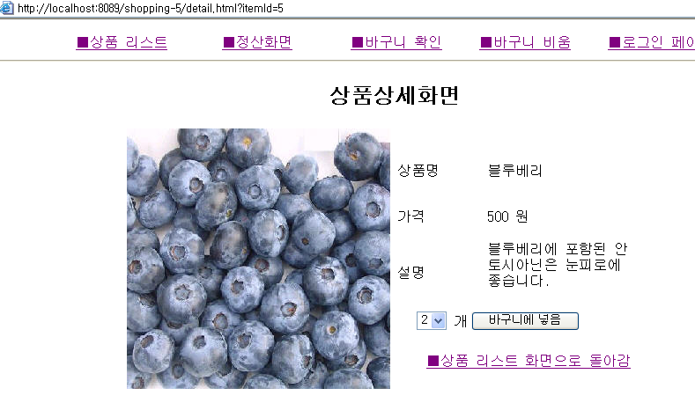

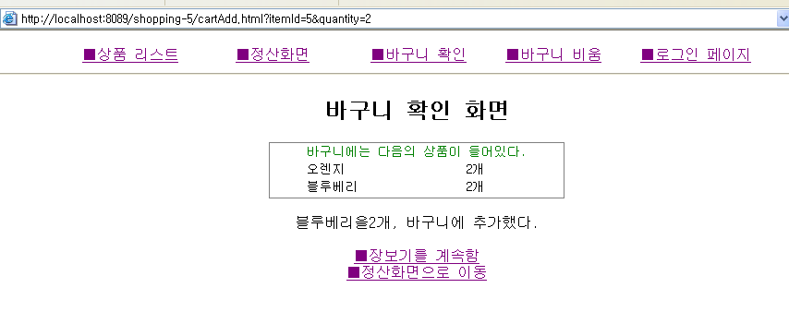
정산화면을 누른 경우 구입리스트가 출력이 된다.

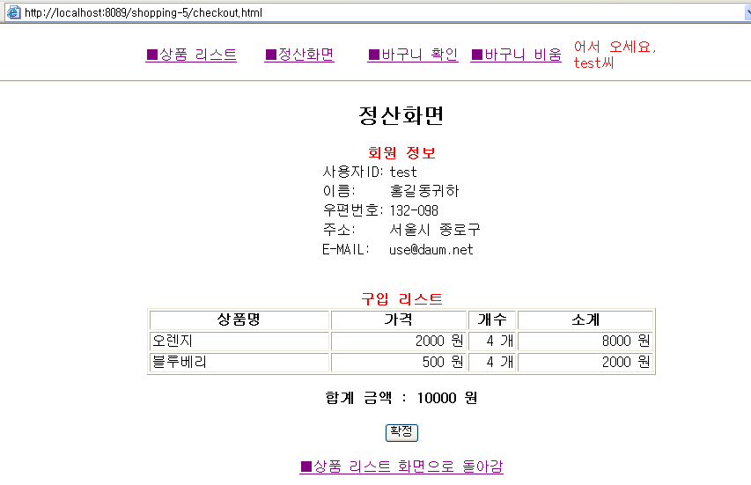

최종 확정버튼을 누른 경우

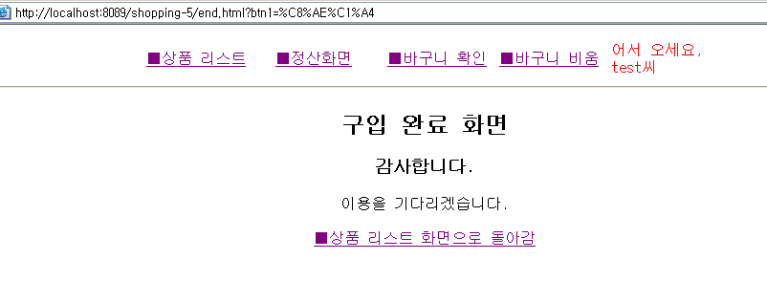

바구니 비움버튼을 클릭한 경우

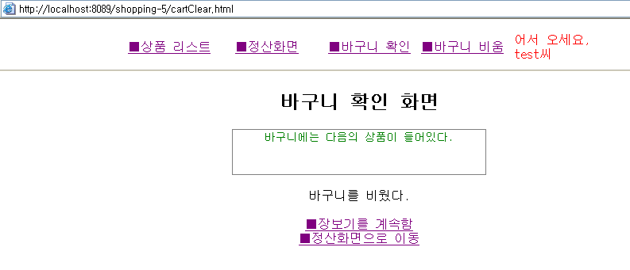
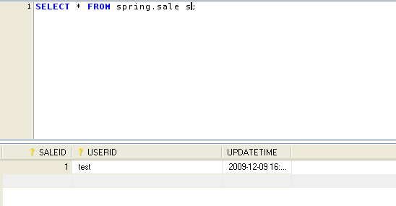

saleline테이블에 저장된 데이터(정산결과)
